**Disciplina**: Conectividade de Sistemas Ciberfísicos

**Professor:** Guilherme Schnirmann

**Nome Estudante:**

**Atividade Prática / Relatório**

**Packet Tracer**

# **Descrição da Atividade:**

Esta atividade é composta por três etapas. Você deverá implementar os cenários apresentados no ambiente de simulação do Packet Tracer, para cada cenário responda o conjunto de perguntas propostas.

**Entrega:**

**\*\*Deverá ser entregue esse relatório com itens pedidos\*\***

Esta atividade deverá ser entregue até o final da aula no Canvas.

O estudante deverá entregar um arquivo “.pdf” contendo as respostas da atividade proposta no roteiro.

**Roteiro da Atividade:**

## **Cenário 1: PROTOCOLO ARP**

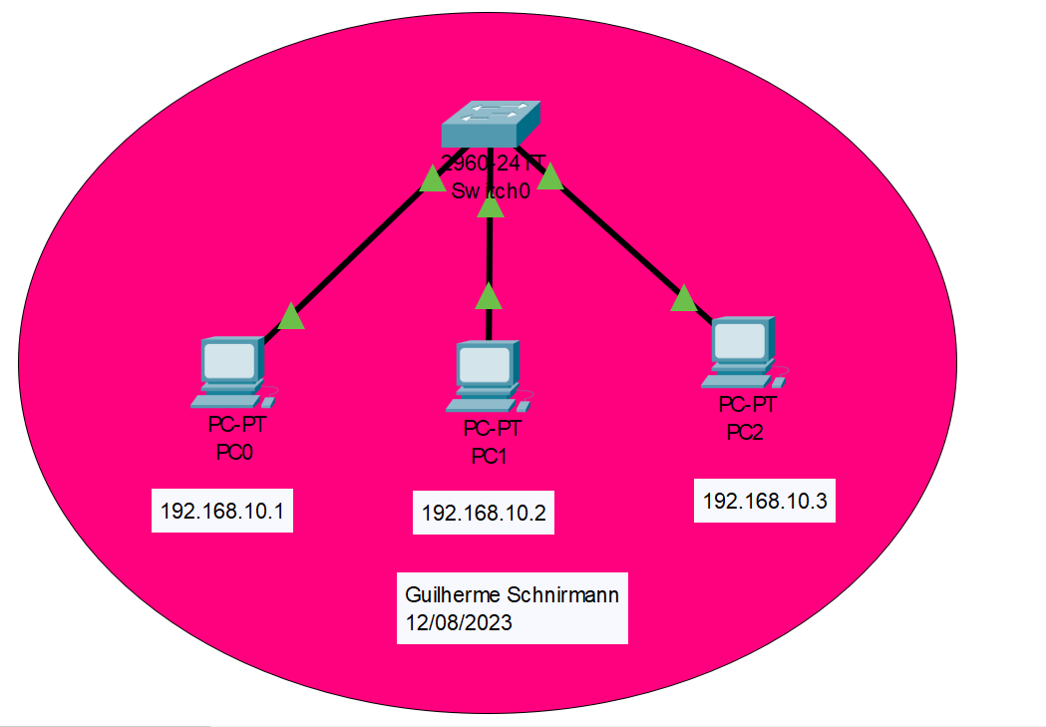

## **Configuração:**

1. Crie a topologia de rede conforme a figura. Crie os labels com as portas em que os PC’S estão ligados nos switches.
2. Atribua os endereços IP aos computadores, clicando sobre o computador, e em seguida, Aba Desktop >> *IP Configuration*.
3. Logo após a criação da topologia e com os componentes configurados, **entre no modo simulação,**  clicando no ícone na borda inferior direita.
4. Na opção *Edit Filters*, deixe apenas os protocolo ICMP e ARP marcados.
5. No PC0 faça um ping para o PC2: Desktop >> Command Prompt

**ping 192.168.10.3**

1. Nesse momento, na sua simulação devem aparecer 2 pacotes**. Coloque um print disso e identifique qual pacote é qual ( ICMP e ARP).**Diagrama

   Descrição gerada automaticamente
2. Clique duas vezes no pacote ICMP e responda:
   1. Esse pacote já contém a informação dos endereços IP e Destino? Explique e Coloque um print.  
      Sim porque os computadores já tinham trocado alguma informação (ping)  
      Interface gráfica do usuário, Texto, Aplicativo, Email

      Descrição gerada automaticamente
   2. Esse pacote já contém a informação dos endereços MAC? Explique e coloque um print  
      Não, o pacote ARP ainda não encontrou o endereço MAC de destino, logo não passou as informações para o ICMP
3. Clique duas vezes no pacote ARP e responda:
   1. Esse pacote contém quais informações? Explique e coloque um print  
      O pacote ARP tem as informações IP de destino e origem; e o endereço MAC de origem e um espaço pra preencher quando ele descobrir o endereço MAC do destino   
      Interface gráfica do usuário, Texto, Aplicativo, Email

      Descrição gerada automaticamente

**\*\*ATENÇÃO: CASO TENHA ERRADO ALGUM PASSO, OU PERDIDO A SIMULAÇÃO, VOCÊ DEVERÁ REINICIAR O SISTEMA: VOLTE PARA O REAL TIME E CLIQUE , aguarde tudo ficar verde ou clique na flecha (botão ao lado para acelerar).\*\***

1. Agora comece a simulação fazendo “step by step” com o seguinte botão: 
   1. Quem foi primeiro? O pacote ICMP ou ARP? Explique  
      O pacote ARP que vai primeiro porque ele que descobre o endereço MAC pra passar pro ICMP
   2. Esse primeiro envio foi um broadcast ou unicast? Explique.  
      Broadcast, porque o ARP tem que CONFERIR qual é o computador com o endereço certo
   3. Qual foi o comportamento dos pacotes no envio e na volta?  
      Depois de descobrirem os endereços, os pacotes realizam só os caminhos certos, então vão direto até o destino
   4. Na simulação clique no pacote de volta e identifique os endereços contidos nele. Explique e tire um print.  
      O pacote ARP tem os endereços de origem e destino dos endereços IP e MAC  
      Interface gráfica do usuário, Texto, Aplicativo

      Descrição gerada automaticamente
   5. Qual foi o segundo pacote enviado? Simule e explique o funcionamento do envio desse pacote e quais informações são contidas nele.  
      O segundo pacote foi o ICMP, com as informações MAC de origem e destino
   6. No PC A escreva no command prompt: arp -a
   7. Se quiser zerar a tabela arp, digite: arp -d (caso queira simular o pacote ARP novamente).
2. Agora você irá trocar o SWITCH por um HUB. Resete seu sistema inteiro e faça a mesma simulação feita nos itens anteriores. Não precisa replicar todos os prints, mas explique quais foram as principais diferenças.

## **Cenário 2: VLAN**

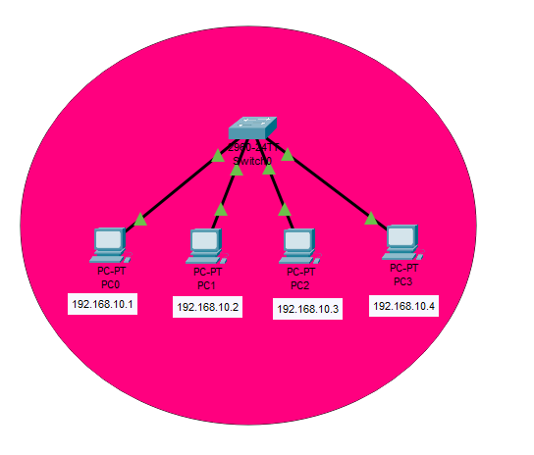

## **Configuração:**

1. Adicione o PC3 a sua topologia.
2. Atribua os endereços IP aos computadores, clicando sobre o computador, e em seguida, Aba Desktop >> *IP Configuration*.
3. Criaremos duas VLAN’s:
   1. Engenharia de software (nome: BES ; numéro: 10)
   2. Ciência da computação (nome: BCC: número 11)
   3. Para criar, clique duas vezes no switch>>Config>>VLAN Database e em seguida VLAN:

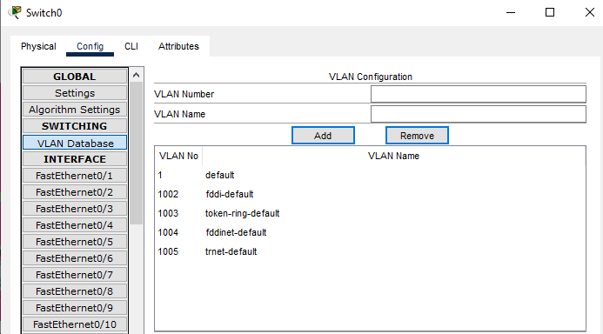

* 1. Agora, ainda na Config do switch, escolha cada interface Ethernet relacionada ao respectivo computador e associe os computadores às VLAN’s:
     + 1. PC0 e PC1: BES
       2. PC2 e PC3: BCC

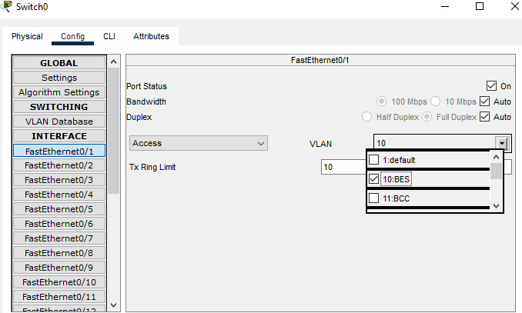

1. Com as VLAN’s configuradas, **entre no modo simulação.**
2. Na opção *Edit Filters*, deixe apenas os protocolo ICMP e ARP marcados (caso o ARP não apareça, apague a tabela arp com o comando arp -d).
3. No PC0 envie um pacote para o PC1. Análise o pacote ARP. Compare com o pacote ARP do cenário 1.
   1. O ARP foi enviado no modo broadcast? Para quais dispositivos ocorreu o envio? Descreva o que acontece.
4. Agora envie um pacote do PC0 para o PC3. O que acontece? Explique.

## **Cenário 3: VLAN COM ENTRUNCAMENTO**

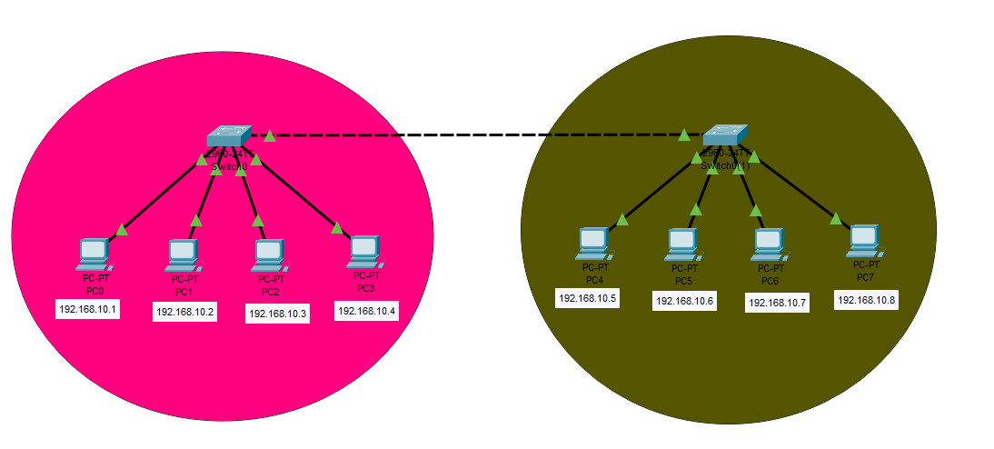

1. Adicione a parte da direita na sua topologia (switches, computadores e ligação com a parte rosa).
2. Não esqueça de adicionar os labels no seu projeto. Recomendo que os computadores fiquem ligados nas portas do switch de 0-4 e os switches entre eles na porta 5.
3. Configure os IP’s dos novos computadores.
4. O objetivo aqui é adicionar computadores da rede da direita nas VLAN’S criadas no cenário anterior. Para isso vamos utilizar um entroncamento que faz parte do protocolo Ethernet.
   1. Clique no Switch da esquerda>>Config>>VLAN Database e escolha a interface ethernet em que está ligado o outro Switch. ***Troque o tipo que está como access para trunk.***

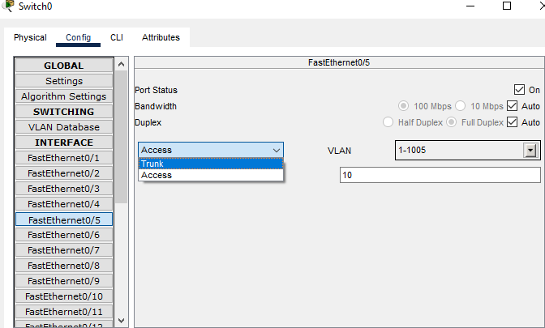

* 1. Faça o mesmo para o Switch da direita.
  2. Agora adicione os PC4 e PC5 na VLAN BCC e os PC6 e PC7 na VLAN BES

1. Faça os seguintes pings e comente os resultados (pode ser no modo realtime)
   1. PC0 -> PC1
   2. PC1-> PC3
   3. PC1->PC5
   4. PC1->PC7
   5. PC3->PC4
   6. PC4->PC6
   7. PC4->PC7

**Conclusão - Responda:**

1. O que é e para que serve o protocolo ARP? Para uma mensagem ser entregue quais informações são necessárias?
2. O que é uma VLAN? Para que serve?
3. Conseguimos ligar PCS em diferentes switches na mesma VLAN? Explique.